**『谷ドレーン』の取り付け**

**『谷ドレーン』は、後付けです。金属屋根にも使用出来ます。**

カラーステンレス　0.3mm

**『谷ドレーン』の取り付け**（**入隅**）

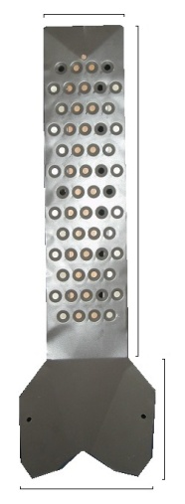●谷どいに漏れ水防止のスキマ板を両面テープとビスで取り付ける。

80

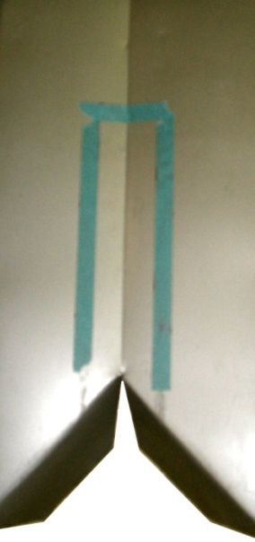●谷どいの下端から約35ｃｍまで、水、油、ゴミ

　を布で拭き取って下さい。

325

●丸エンピツ等を転がして谷どいの流水の

中心を検出し、振り分けてマスキングテープ等

で取り付け位置を決めて下さい。

125

●取り付け位置に合わせ『谷ドレーン』が

　谷どいに密着する様に、手で調整し不要な部分を

135

カットする。

●**『谷ドレーン』**の裏側の図に示す部分に

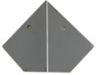　シリコンコーキングを塗り、両面テープの

谷どい先端

シールを剥がして良く押さえて取り付ける。

**☆『谷ドレーン』**流水下部のシリコンが水路を閉ざさない

スキマ板

様にして下さい

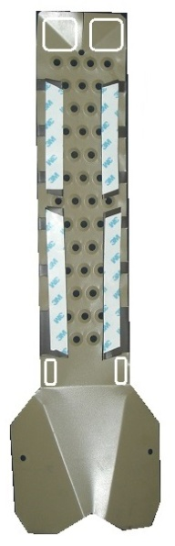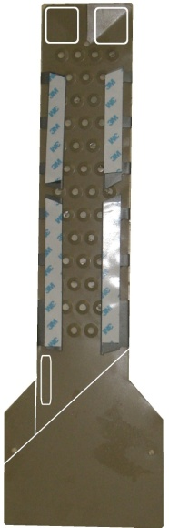　はみ出したシリコンを拭き取る

シリコーンコーキング

**『谷ドレーン』（フラット）の取り付け**

* 左右どちらかの曲げ位置を決めて不要部分を

　　カットして下さい

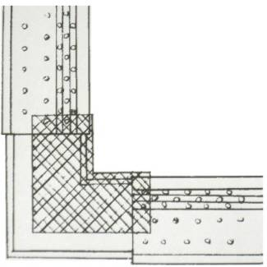**☆**トラブル防止のための

カット部分

「雨ドイヘルメット」を

併用して下さい。「谷ドレーン」

水落とし部にはステンレスネット

を「雨ドイヘルメット」の上に

曲げ位置

ビス止めして下さい。

☆「谷ドレーン」使用上の注意

１．「谷ドレーン」から多量の雨水を受ける雨どいの処理能力確保のためドレーンより３０㎝以内にタテドイを設けて下さい。谷どい処理面積が 広い場合（４０㎡以上）の場合、大きな雨どい（雨どいメーカー資料参照）を使用するか、ドレーンの両側にタテドイを設ける等して下さい。

２．落葉等異物混入による故障防止のため、「雨ドイヘルメット」と併用して下さい。

（取り付けは「雨ドイヘルメット」の資料参照して下さい。）

　　　　　　　 　㈱善衛門産業 　Tel 0766-64-3939 Fax 0766-64-5535

Home　戻る

**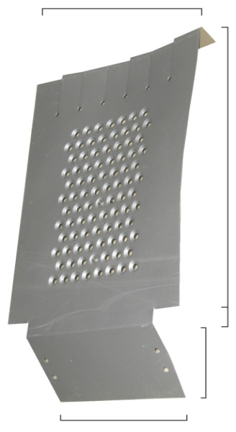　　『軒ドレーン』の取り付け**カラーステンレス　0.3㎜

●　**和 瓦**

220

● 取り付け軒瓦の下に強風**まき揚げ防止板**を差し込みます。

● 取り付け軒瓦の上段右側の瓦の下に**カマセ物**を入れて取り付け

285

位置の上段瓦を揚げ易くして、軒ドレーンを差し込みます。

軒ドレーン右側欠き込み部を右側瓦の下に挿入します。

● **まき揚げ防止板と水落し部をステン針金**で留める。

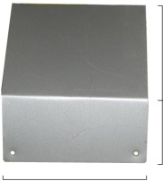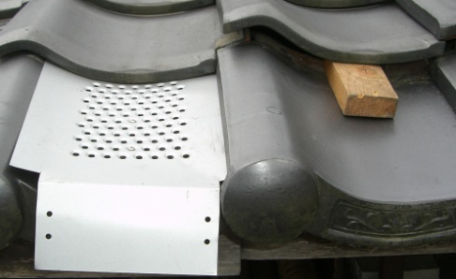

15

100

カマセ物

80

70

140（200）

160

まき揚げ防止板

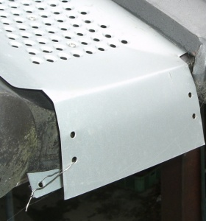

右側欠き込み部

* **Ｓ型瓦（スパニッシュ）**

和瓦軒ドレーンの左側より上部約180mm

水落し部

まき揚げ防止板

下部150mmにカットする。（現物に合せる）

カマセ物は上段左側に成ります

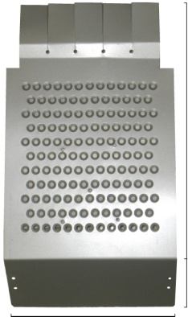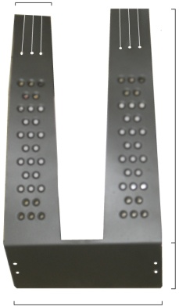**平版瓦・平版凸型**

60

* 和瓦軒ドレーン同様ですが、欠き込み部が

隣接瓦の下に入らないのでまき揚げ防止板

360

と水落し部をステン針金で確実に留める

360

まき揚げ防止板の横幅は、200

95

☆トラブル防止のため

95

230

「雨ドイヘルメット」を併用して下さい。

230

「軒ドレーン」水落とし部分にはステンレス

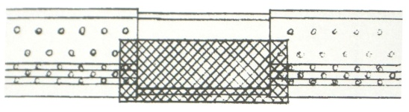ネットを「雨ドイヘルメット」の上にビス

止めして下さい。

☆「軒ドレーン」使用上の注意

1.「軒ドレーン」から多量の雨水を受ける雨どいの処理能力確保のため、ドレーンの近く３０㎝以内にタテドイを設けて下さい。谷どい処理面積が 広い場合（４０㎡以上）大きな雨どい（雨どいメーカー資料参照）を 使用するか、ドレーンの両側にタテドイを設ける等して下さい。

２．落葉等異物混入による故障防止のため、「雨ドイヘルメット」と併用して下さい。

（取り付けは「雨ドイヘルメット」の資料参照して下さい。）

㈱善衛門産業 　Tel 0766-64-3939 Fax 0766-64-5535

Home　戻る